新 书 推 荐

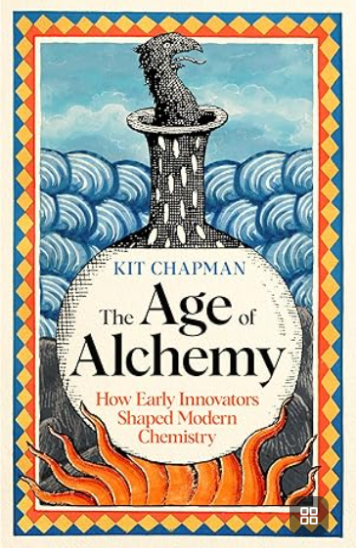
中文书名：《炼金时代：点石成金的幻想如何塑造现代化学》
英文书名：THE AGE OF ALCHEMY: How Early Innovators Shaped Modern Chemistry
作 者：Kit Chapman
出 版 社：Profile Books
代理公司：ANA/Jessica
页 数：320页
出版时间：2026年4月
代理地区：中国大陆、台湾
审读资料：电子稿
类 型：科普
版权已授：北美、德国、泰国、波兰、西班牙

卖点：

- 这本书旨在在化学领域做西蒙·辛格（Simon Singh）为数学领域所做的贡献。喜欢约翰·格林（John Green）的《一切都是结核病》（Everything is Tuberculosis）和埃德·康威（Ed Conway）的《物质世界》（Material World）的读者，也会喜欢本书。
- 继《费马大定理》（Fermat's Last Theorem）、《经度》（Longitude）和《物质》（Stuff Matters）之后，一部前所未有的革命性的科学史。

内容简介：

传统观点认为化学"诞生"于十八世纪。实则这门科学经历了数千年的渐进演变——科学知识被不断发现、汇集、湮没、重拾与精炼。

最早的化学实践者包括公元前一世纪的斯里兰卡锻钢匠、三世纪埃及的炼金术士、七世纪中国的草药学家。无论试图点石成金、治病救人还是追求长生，这些先驱都在科学与神秘主义的交融中探索真知。

科学作家基特·查普曼踏遍全球追溯化学与早期创新者的渊源，揭示他们开创新局、塑造科学方法的启蒙历程。查普曼相信，化学不是学校教授的那种枯燥乏味的科学。它是人类的故事，关于许多来自世界各地被遗忘太久的人们。

作者简介：


基特·查普曼（Kit Chapman）是获奖记者与探险家。十余年来为《自然》《新科学家》《化学世界》及《每日电讯报》等媒体撰稿，足迹遍及75国采集前沿科学故事。拥有桑德兰大学科学史博士学位，现任法尔茅斯大学讲师，并参与F1全球展览项目策划。

媒体评价：

“查普曼对细节的细致关注和仔细的研究，巧妙地捕捉到了超铀元素背后的兴奋、政治和竞争。查普曼的精力和热情展现在每一次互动中，无论是揭示复杂的实验细节还是挖掘科学竞争的故事。”
——杰斯·韦德（Jess Wade）

“制造自然界中不存在的元素是所有科学中最疯狂、最艰苦、最大胆的追求之一，查普曼的《超级英雄》以智慧和激情，首次讲述了这个故事。基于深入研究，精彩且引人入胜，这段元素周期表下段之旅会让每个人兴高采烈，沉浸其中，即使他们对学校实验室墙上的标志性化学元素图只有最模糊的记忆”
——菲利普·鲍尔（Philip Ball）

“查普曼引人入胜地写道，赛车运动给需要大家共同努力的气候问题带来了好处。”
——《金融时报》（Financial Times）

《炼金时代：点石成金的幻想如何塑造现代化学》

序言

第一部分 古代智慧
1 火焰纹章
2 全金属炼金术师
3 油彩与香水
4 假金之城
5 灰烬重生

第二部分 不朽与黄金
6 火焰喷射器与酸浴
7 长生不老药
8 皇帝的不朽旋律
9 钢铁之谜
10 美国制造
11 信仰与欺诈

第三部分 化学的诞生
12 疯狂、邪恶且危险的智者
13 教皇与毒药
14 秘密与谎言
15 尿液呈金黄色的男人
16 隐藏的火焰
17 化学家之死

尾声
致谢
参考文献

感谢您的阅读！
请将反馈信息发至：版权负责人
Email：Rights@nurnberg.com.cn
安德鲁·纳伯格联合国际有限公司北京代表处
北京市海淀区中关村大街甲59号中国人民大学文化大厦1705室, 邮编：100872
电话：010-82504106, 传真：010-82504200
公司网址：http://www.nurnberg.com.cn
书目下载：http://www.nurnberg.com.cn/booklist_zh/list.aspx
书讯浏览：http://www.nurnberg.com.cn/book/book.aspx
视频推荐：http://www.nurnberg.com.cn/video/video.aspx
豆瓣小站：http://site.douban.com/110577/
新浪微博：安德鲁纳伯格公司的微博_微博 (weibo.com)
微信订阅号：ANABJ2002


